6. Ekonomickí Aktéri v prostredí firmy

6.1 Popis prostredia
6.2 Trhové štruktúry (konkurencia, monopol, oligopol)
6.3 Procesy
Transformačný proces
- vstupy (komplementárne, substitučné)
- výstupy
6.4 Náklady
6.5 Úspory z rozsahu
6.6 Podnikateľský zisk a strata
6.7 Sociálna spravodlivosť

Poznámky k prednáške:
Cieľom prednášky je pochopenie vplyvu ziskového prostredia na konanie EA.

6. 1. Popis prostredia
Podnik (firma) je subjekt špecializujúci sa na premenu (transformáciu) vstupov v podobe výrobných faktorov na výstupy, ktoré tvoria tovary a služby. Firma je zložitý systém, a to tak v zmysle počtu pracovníkov, špecializácie alebo výsledkov, ako aj v zmysle použitia výrobných technológií.
V texte je tiež používaný termín firma, nakoľko je synonymom pre podnik a v mikroekonómii je rozšírené aj toto pomenovanie. Podnikom sa pre účely Obchodného zákonníka rozumie súbor hmotných osobných a nehmotných zložiek podnikania. K podniku patria veci, práva a iné majetkové hodnoty, ktoré patria podnikateľovi a slúžia na prevádzkovanie podniku, alebo vzhľadom na svoju povahu majú tomuto účelu slúžiť. Podnik môže byť predmetom predaja, kúpy a prenájmu.
Systém je množina prvkov definovaných určitými vlastnosťami, ktorá je relatívne uzavretou a odlíšiteľnou časťou prostredia, s ktorým sa nachádza vo vzájomnej interakcii prostredníctvom vzájomných väzieb.

Manažment je označenie tej časti zamestnancov podniku, ktorá menom vlastníkov vykonáva a riadi činnosti podniku. Manažment sústreďuje rozhodovanie na 3 hlavné oblasti:
- nákup výrobných faktorov,
- organizácia ich premeny na výstup,
- predaj výstupu.
Aby firma dosahovala stanovené výsledky uskutočňuje manažment určité rozhodnutia vzhľadom na východiskovú situáciu, ktorou je štruktúra trhu, prostredie a zdroje, ktoré sú sústredené vo firme.
Manažérske rozhodovanie sa uskutočňuje vo formálnych štruktúrach firmy, ktoré nazývame organizáciou. Organizačná štruktúra vytvára podmienky pre efektívne rozhodovanie.

Výsledný merateľný efekt manažérskych rozhodnutí je zisk. Zisk je rozdiel medzi celkovými výnosmi (TR) a celkovými nákladmi (TC). Maximalizácia zisku je hypotéza, podľa ktorej sa manažéri svojím rozhodovaním snažia maximalizovať zisk podniku. Rozhodujú o znížení nákladov a zvyšovaní výnosov. Pre tieto rozhodnutia majú podklady, ktoré získavajú z informačného systému podniku.
Ak firma vyrába n produktov (y₁....y_{n}) a k tomu využíva m vstupov (x₁...x_{m}), pri cenách výrobkov (p₁.....p_{n}) a cenách vstupov (w₁....w_{m}) zisk (π), ktorý dosiahne môžeme formálne zapísať ako:
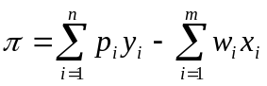

Výraz na pravej strane rovnice predstavuje tržby z predaja tovarov a služieb, druhý výraz sú náklady, ktoré musíme vynaložiť aby sme dosiahli dané tržby.
V prípade grafickej ilustrácie tohto modelu bod najväčšieho rozdielu týchto kriviek zodpovedá úrovni výstupu, ktorá maximalizuje zisk. V tomto bode sú sklony obidvoch kriviek rovnaké. Sklon krivky celkových tržieb je hraničná tržba (MR) a sklon krivky celkových nákladov sú hraničné náklady (MC). Podmienkou maximalizácie zisku, ktorú niektorí autori označujú ako „zlaté pravidlo“ optimalizujúce výstup je MR = MC.

Model maximalizujúci tržby vychádza z predpokladu, že TR=P.Q (P cena, Q predané množstvo). Rast tržieb môžeme dosiahnuť nasledovnými spôsobmi:
- zmenou (zvýšením) predaného množstva (Q) pri konštantnej cene (P),
- zmenou (zvýšením) ceny pri konštantnom predaji,
- zmenou ceny pri súčasnej zmene predaného množstva.

Maximálna tržba sa dosiahne vtedy, ak MR=0 a cenová elasticita je -1. Manažéri pri rozhodovaní maximalizujú tržby, ale súčasne nesmie zisk (π) klesnúť pod istú úroveň minimálneho požadovaného zisku (π₀). Existenciu minimálneho požadovaného zisku môžeme zdôvodniť tým, že vlastníci firmy požadujú výnos v podobe dividend.
Vystavení početným tlakom, tak vonkajším (vlastníci, dodávatelia, odberatelia, finančné inštitúcie, štát) ako aj vnútorným (záujmy rôznych skupín pracovníkov napr. odbory) rozhodujú manažéri tak, aby neohrozili svoj pracovný postup.
Rastúca zložitosť vnútorného prostredia firmy, obmedzená racionalita a schopnosti manažérov analyzovať dáta sú pôvodcom decentralizácie rozhodnutí. Pre riadiacich pracovníkov je takmer nemožné získať potrebné informácie a následne overovať ich vierohodnosť.
V rámci firmy (na úrovni podriadených útvarov) môže existovať asymetria informácií, ktorá podporuje vznik situácií morálneho hazardu. Morálny hazard znamená také správanie sa, pri ktorom pracovníci, ktorí vedia, že majú určitý stupeň istoty (pokiaľ ide o ich postavenie) sú stimulovaní k takému správaniu, ktoré by sa neprejavilo, keby túto istotu nemali.

6.2 Trhové štruktúry

Počet firiem na trhu vytvára ekonomickú moc, ktorá môže mať dva krajné póly, ktoré označujeme ako konkurenciu a monopol. Medzi týmito štruktúrami sa nachádza ešte oligopol a monopolistická konkurencia.

Manažment každej firmy musí urobiť dôležité rozhodnutia:
- má vstúpiť na trh ak už na ňom existujú bariéry vstupu?,
- aké množstvo produkcie (výstupu, Q), bude firma vyrábať,
- za akú cenu (P) bude svoje výrobky predávať,
- kedy ukončiť činnosť.

Priestor možností voľby manažérov v konkurenčnom prostredí je ohraničený:
- technologickým obmedzením, nakoľko existuje iba určité množstvo prijateľných kombinácii vstupov a výstupov a manažment tak musí rešpektovať realitu dostupných technológií.
- ekonomickým obmedzením, ktoré najčastejšie ovplyvňujú náklady. Medzi ekonomické obmedzenie môžeme zaradiť aj obmedzenie trhu napr. ochotou zákazníkov kupovať dané statky.

Ak sú na trhu prítomné aj iné firmy, manažment sa bude musieť pred stanovením ceny a voľbou množstva vyrábaného produktu snažiť odhadnúť, ako sa zachovajú ostatní manažéri. Tento problém má niekoľko riešení, ktoré môžeme modelovať teóriou hier (napr. dohoda o spoločnom postupe, vzájomná konkurencia a pod.).
Pre popis spôsobu, akým manažmenty firiem reagujú na rozhodnutia manažérov iných firiem budeme používať termín "trhové štruktúry". Trhová štruktúra určuje celkovú efektívnosť s akou je produkovaný výstup firmy.

konkurencia

Trhovú štruktúru nazývame konkurenčnou ak spĺňa nasledujúce podmienky¹:
- existuje veľký počet firiem, z ktorých každá má malý podiel na trhu a nemôže ovplyvniť cenu,
- firmy vyrábajú homogénny produkt pomocou identických výrobných procesov,
- platí podmienka voľného vstupu (výstupu) na trh (z trhu).
Uvedená situácia sa dá modelovať dopytovou krivkou po produkte každej firmy v dlhom období, ktorá má tvar vodorovnej priamky a dotýka sa krivky dlhodobých priemerných nákladov (LAC) v bode jej minima.

V odbornej literatúre z mikroekonómie sa používa termín „dokonalá konkurencia“ pričom autori zdôrazňujú hlavne disponovanie dokonalou informáciou. Účastníci trhu v „dokonale konkurenčnej ekonomike“ majú úplnú znalosť a dokonale predvídajú súčasné a budúce ceny v celom ich spektre, rovnako ako aj priestorové rozmiestnenie tovarov a služieb. Každé vybočenie z tohto stavu je možné považovať za známku nedokonalej informácie, čo je často uvádzaný zdroj nedokonalosti trhu.
Vo svete asymetrických informácii je táto hypotéza a z nej odvodené závery neplatná!

V konkurenčnom prostredí je potrebné aby manažment každej firmy hľadal konkurenčnú výhodu, ktorá diferencuje jeho produkty a služby pri rozhodovaní spotrebiteľov.
Konkurenčná výhoda vyrastá z hodnoty, ktorú je podnik schopný vytvoriť pre svojich zákazníkov.

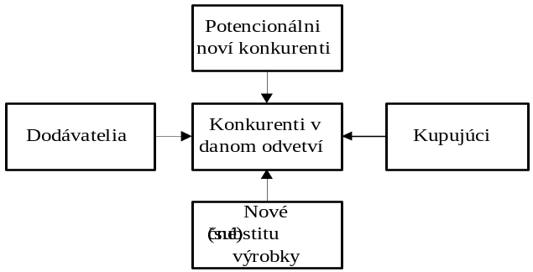

Obr. Dynamické faktory v konkurenčnom prostredí

Model konkurencie

Model konkurencie predpokladá, že cieľom manažérov firmy je maximalizácia zisku. Ekonomický zisk je rozdiel medzi celkovými príjmami (výnosmi) a celkovými nákladmi - tak explicitnými ako aj implicitnými - všetkých zdrojov použitých vo výrobe.
Ekonomický zisk nemôžeme zamieňať s účtovným ziskom, ktorý je rozdielom medzi celkovými príjmami a explicitnými nákladmi použitých zdrojov.
Model konkurencie predpokladá štandardný produkt a akceptovanie ceny na strane firmy a mobilitu zdrojov na strane kupujúcich a firiem. Pravidlo maximalizácie zisku v krátkom období znamená produkovať úroveň výstupu, pri ktorej sa cena rovná krátkodobým hraničným nákladom (P=MC) v rastúcej časti krivky hraničných nákladov.
Predchádzajúcu situáciu môžeme ilustrovať modelom, ktorý je zostavený z celkových a hraničných veličín. Krivka na strednom obrázku ilustruje priebeh zisku vo vzťahu k výstupu.
Ak klesne cena pod minimálnu hodnotu priemerných variabilných nákladov, firma urobí najlepšie, keď nebude v krátkom období vyrábať nič. Individuálna ponuková krivka firmy je teda rastúca časť krivky krátkodobých hraničných nákladov, ktorá leží nad minimom jej krivky priemerných variabilných nákladov.
Krátkodobá ponuková krivka odvetvia je horizontálnym súčtom individuálnych ponukových kriviek firiem.

Klasické dielo k problematike konkurenčnej výhody podniku je PORTER, M.: Konkurenční výhoda, VICTORIA PUBLISHING, Praha 1995.
Zaujímavo je spracovaná problematika tiež v PETERS, T.: Hledáni dokonalosti, Svoboda, Praha 1992
Rôzne konkurenčné prostredie je veľmi dobre popísané v SCULLEY, J.: Odysea od Pepsy k Apple, Management Press, Praha 1994
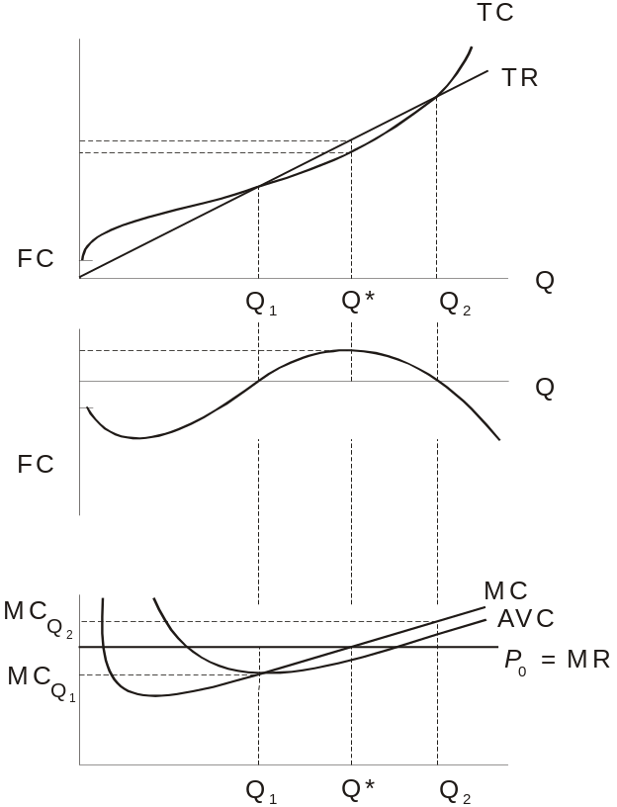
Obr. Model konkurencie

Dlhodobá adaptácia nespočíva iba v zmenách rozsahu existujúceho kapitálu, ale aj v tom, že firmy do (z) odvetvia vstupujú (vystupujú). Tam, kde firmy majú totožné krivky LAC, bude rovnovážnou cenou minimálna hodnota tejto krivky a každá firma bude vyrábať príslušné množstvo výstupu. Ako dlhodobá, tak aj krátkodobá rovnováha je efektívna v tom zmysle, že hodnota zdrojov použitých k vyrobeniu poslednej jednotky výstupu je rovná hodnote, akú má tento výstup pre kupujúceho. Znamená to, že rovnovážny stav vyčerpá všetky možnosti obojstranne výhodnej zmeny.
Pri konkurencii s konštantnými cenami vstupov je dlhodobá ponuková krivka odvetvia vodorovná priamka. Ak sú ceny vstupov rastúcou funkciou výstupu odvetvia, ponuková krivka odvetvia bude mať v obidvoch prípadoch kladnú smernicu.
Dôsledkom konkurencie pre nákup mimoriadne kvalitných vstupov bude rast cien vstupov do tej doby, pokiaľ bude firma, ktorá ich používa, dosahovať kladný hospodársky výsledok. To je veľmi dôležitá časť dlhodobého adaptačného procesu a jej nerešpektovanie je príčinou toho, že viaceré dobre mienené ekonomické opatrenia sklamú.
Aj manažéri firiem, ktorí akceptujú trhovú cenu musia aktívne vyhľadávať spôsoby a cesty, ako znižovať svoje výrobné náklady. Tí, čo zavedú inovačné opatrenia, ktoré znižujú náklady, rýchlo dosahujú dostatočný hospodársky zisk, zatiaľ čo oneskorenci zažívajú obdobie strát.

Socio-ekonomické chápanie konkurencie
Voľná súťaž (konkurencia) je kľúčovým pojmom liberálneho chápania mikroekonómie. Ekonómovia si uvedomujú, že model konkurencie (jeho podmienky) sa odlišuje od praktických pozorovaní a nevysvetľuje niektoré širšie súvislosti hodnotových rámcov spoločnosti. Socio-ekonomické chápanie konkurencie na rozdiel od „neviditeľnej ruky trhu“ nevytvára automaticky harmonický celok, nakoľko existujú rozdielne záujmy ekonomických aktérov.
Konanie ekonomických aktérov je závislé na pravidlách, ktoré udržujú konkurenčné (súťažné) prostredie. Z toho vyplývajú dve základné otázky:
- aká úroveň konkurencie (meraná rozsahom aktivít) je efektívna v súlade s hodnotami a aká úroveň je deštruktívna, nakoľko pravidlá sú potrebné tak pre ochranu konkurencie aj konkurentov.
- koľko pravidiel je prospešných a čo nemusí byť regulované, aby to neohrozilo všeobecné občianske hodnoty vrátane udržania konkurencie.

Systém je udržiavaný v rámci „obalu“, ktorý obsahuje prvky, ktoré vytvárajú a udržujú konkurenciu. Konkurencia je formou riadeného konfliktu a obal sa skladá z normatívnych, sociálnych a vládnych prvkov, ktoré pôsobia samostatne a vo vzájomnej interakcii.
Praktická aplikácia konkurencie na trhu tovarov a služieb vyžaduje prítomnosť nasledovných prvkov:
- normatívne nakoľko všetky spoločnosti majú určité hodnotové systémy, ktoré významne znižujú transakčné náklady. Mnohé obchodné transakcie sú založené na dôvere. Naopak nedôvera často vyžaduje dodatočné náklady napr. právne konzultácie.
- vládne, ktoré vyžadujú administratívne zásahy na vytvorenie „obalu“. Vládne zásahy do obmedzovania konkurencie sú pomerne častým javom.
- sociálne, keď ľudia viac dôverujú tým, ktorých poznajú. Ak neexistujú sociálne záväzky, alebo sú slabé, konkurencia bude mať znaky, ktoré ohrozujú a narúšajú ochranný obal (štrajky, sabotáže ...).

Konkurencia je často obmedzená aj v malých spoločenstvách (napr. tesné rodinné zväzky) kde je obtiažne platiť si za poskytnuté služby. Ak sú sociálne väzby silné, bude obtiažne alebo nemožné, platiť si navzájom za poskytované služby a vzájomne si konkurovať. Konkurencia je efektívna v prostredí, kde sú čiastočné silné sociálne vzťahy, aby udržali nízke transakčné náklady, ale nie tak silné, aby potlačili trhovú orientáciu.

Podrobnejšie je problematika spracovaná v ETZIONI, A.: Morálni dimenze ekonomiky, Victoria Publishing, Praha 1995

Monopol

Monopol je trhová štruktúra, kde celý trh obsluhuje jediná firma. Firma vytvára monopol, ak je jediným dodávateľom homogénneho produktu, ktorý nemá substitúty a o výrobok prejavuje záujem veľa kupujúcich. Tieto podmienky sa často nazývajú absolútnym monopolom a dopytová krivka je súčasne trhovou dopytovou krivkou po tomto produkte.
Jednoduchá analýza monopolu vychádza z predstavy, že monopolista je konfrontovaný s pomerne stabilnou a predvídateľnou trhovou dopytovou krivkou.
Ku vzniku monopolu vedú 3 faktory, ktoré môžu pôsobiť samostatne alebo vo vzájomnej kombinácii:
- kontrola kľúčových vstupov,
- úspory z rozsahu,
- vládne privilégia.
Monopolista často nezískava monopolný zisk z toho, že vlastní nejaký produktívny faktor, ale preto, že mu vláda garantuje špeciálne postavenie. Vzhľadom k tomu, že priame udeľovanie monopolných privilégií by bolo väčšinou považované za poškodzovanie verejnosti, objavili vlády rôzne spôsoby, ako tieto privilégia neudeľovať priamo a tiež množstvo argumentov, ako tieto opatrenia obhajovať. Všetky tieto opatrenia majú ale rovnaké dopady na spotrebiteľov.

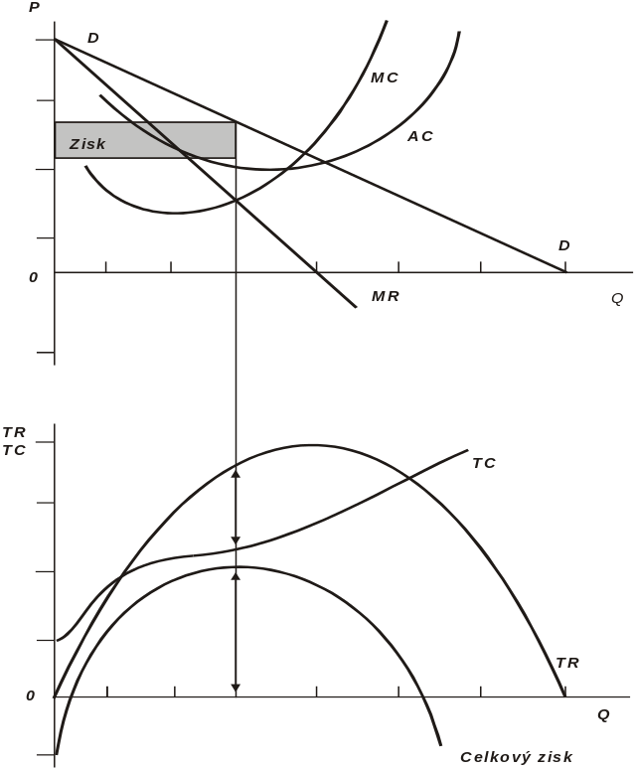

Obr. Model monopolu, ktorý maximalizuje zisk:

Firma v monopolnom postavení je konfrontovaná s klesajúcou dopytovou krivkou (D), čo znamená, že ak chce zvýšiť svoj výstup, musí znížiť cenu. Zisk monopolu je maximálny vtedy, keď MC = MR. Hraničná tržba monopolu je nižšia ako cena.
Ak sa monopolista rozhodne vyrábať výstup v niekoľkých závodoch, rozdelí výrobu tak, aby hraničné náklady v každom závode boli rovnaké. Rovnako pri predaji na dvoch trhoch rozdelí výstup tak, aby z obidvoch dosahoval rovnakú hraničnú tržbu.
Vo zvyčajných prípadoch bude hodnota dodatočnej jednotky výstupu prevyšovať náklady, ktoré firma v monopolnom postavení musí vynaložiť na zdroje k výrobe tejto jednotky. Toto zistenie je interpretované ako dôkaz menšej efektívnosti monopolu v porovnaní s dokonalou konkurenciou.
Chýbajúca konkurencia môže viesť k tzv. neefektívnosti X a výrobným nákladom vyšším, ako v prípade konkurencie. Tejto neefektívnosti zodpovedá situácia, kedy manažment firmy nie je trhom „nútený“ znižovať náklady. Tento jav sa tiež nazýva aj "technická neefektívnosť". Neefektívnosť X má pôvod v monopole a trhovej moci, ktoré oslabujú tlak konkurencie.

Monopolistická konkurencia
Monopolistická konkurencia je teória, ktorej základy položili E. Chamberlin a J. Robinsonová. Na modeli, ktorý vytvorili, dokázali že reálne trhové štruktúry nezodpovedajú ani jednému z dvoch krajných prípadov („dokonalá“ konkurencia a monopol).
Odvetvie s monopolistickou konkurenciou sa vyznačuje veľkým počtom firiem vyrábajúcich podobné, nie však identické výrobky. Uplatňovanie výrobkovej diferenciácie zabezpečuje firmám prvok monopolnej moci.
Typickým predstaviteľom monopolistickej konkurencie sú reštaurácie, nakoľko všetky podnikajú na jednom trhu teplých jedál. Ich rozdielnosť spočíva v umiestnení, v kvalite, sortimente ponúkaných jedál, špecializácii (turecká, čínska, slovenská alebo iná kuchyňa) a v doplnkových službách (hudba, vyhradené parkovisko).
Každá firma je konfrontovaná s klesajúcou dopytovou krivkou, takže má určitý vplyv na ceny. Voľnosť vstupu do odvetvia a možnosť začať vyrábať rôzne modifikácie výrobku znemožňuje dlhodobo dosahovať mimoriadny zisk aj keď môžu existovať určité prekážky. Nová firma sa na trhu musí uchytiť a získať zákazníkov. K tomu môže používať rôzne podpory predaja, čo ale zvyšuje náklady. Finančné a trhové okolnosti predstavujú hlavné bariéry vstupu na tento trh ale pre väčšinu firiem nie sú neprekonateľné.
Všetky mimoriadne (krátkodobé) zisky sú v dlhom období eliminované firmami, ktoré vstupujú do odvetvia. Voľnosť vstupu má za následok, že dopytová krivka sa stáva viac elastickou pri každej cene a posúva sa doľava (niektorí zákazníci prechádzajú ku konkurencii) až do bodu, kedy sa krivka dopytu dotýka krivky dlhodobých priemerných nákladov.
Zobrazená pozícia sa líši od konkurencie, lebo cena sa nerovná dlhodobým hraničným nákladom a k výrobe dochádza na klesajúcej časti krivky LAC. Často firma vyrába s vyššími ako minimálnymi nákladmi (má prebytočnú kapacitu) a je menej efektívna ako jej protiklad z dokonalej konkurencie.
Koncentrácia vyjadruje stav konkurenčného prostredia v danom odvetví. Dvoma extrémami sú monopol a konkurencia. Medzi nimi sa nachádzajú trhové štruktúry s rôznym stupňom nedokonalej konkurencie. Všeobecne sa uznáva fakt, že čím je vyššia koncentrácia, tým je trh menej konkurenčný. V zmysle priestorovej koncentrácie značí rozsah, v akom je dané odvetvie sústredené do určitej oblasti.

Koncentrácia vo výrobe osobných motorových vozidiel je takmer zavŕšená. Tento názor vyslovil v rozhovore s nemeckým denníkom Frankfurter Allgemeine Zeitung hlavný stratég nemeckého automobilového koncernu Daimler Chrysler R. Grube. Niektorí znalci tohto priemyselného odvetvia svetovej ekonomiky sa však domnievajú, že priestor na ďalšie fúzie automobiliek ešte zostal. Grube svoj postoj opiera o fakt, že šesť najväčších výrobcov má 78-% podiel na svetovom trhu s osobnými motorovými vozidlami a desať hlavných výrobcov pokrýva 96 % svetového trhu s týmto sortimentom. Ak bude dochádzať k zmenám v tomto odvetví, tie podľa Grubeho už jeho profil podstatne nezmenia. Koncentrácia bude pokračovať vo výrobe automobilových komponentov. Počet ich výrobcov sa z terajších 30 000 na svete za desaťročie zníži na tretinu. V ďalších desiatich rokoch ich zostane 1 000 až 3 000. Svetový automobilový priemysel si stále udržuje 20-% voľnú výrobnú kapacitu. Môže tak vyrábať 65 miliónov vozidiel ročne. Medzi najhlavnejšie problémy patria zníženie rozsahu nevyužívaných výrobných kapacít a znižovanie výrobných nákladov.

Podrobnejšie je problematika koncentrácie spracovaná v MANTLE, J.: Automobilové války, NAVA, Plzeň 1998, prípadne GRAY, J.: Márne iluze, Paradigma, Košice 2002

Postup voči monopolom

Cieľom hospodárskej politiky voči monopolom je obmedzenie monopolnej moci. Monopolná moc je schopnosť firmy alebo skupiny firiem ovplyvňovať trhovú cenu predávaného tovaru alebo služby.

Podmienky, ktoré môžu viesť k vzniku väčšej, či menšej monopolnej moci:
- minimálny rozsah efektívnosti výrobnej jednotky je vo vzťahu k rozmeru trhu natoľko veľký, že iba jedna firma môže pôsobiť efektívne,
- výrobková diferenciácia,
- prekážky vstupu, ktoré z hľadiska nákladov stavajú záujemcov o vstup do nevýhody pred zavedenými firmami,
- patentové práva, ktoré zabezpečujú výlučné používanie určitej výrobnej techniky,
- vysoké dopravné náklady, ktoré posilňujú miestne monopoly.

Regulovanie monopolov zahŕňa pravidlá, ktoré určujú firmám, ako majú zmeniť svoje podnikateľské správanie. Zatiaľ čo kontrola prirodzeného monopolu sa často vyhlasuje za oficiálny cieľ ekonomického regulovania, podľa iných názorov reguláciu často požadujú regulované firmy, ktorých záujmom je vylúčenie potencionálnych konkurentov.
Existuje 5 základných postupov hospodárskej politiky voči prirodzeným monopolom:
- štátne vlastníctvo
- súkromné vlastníctvo s vládnou cenovou reguláciou
- verejná súťaž o právo stať sa výhradným dodávateľom služby
- protimonopolné zákony (alebo zákony na ochranu hospodárskej súťaže)
- laissez – faire

Doktrína, podľa ktorej sú ekonomické záležitosti spoločnosti najlepšie spravované samotnými jedincami bez zasahovania kolektívnej autority. Úloha vládnych inštitúcií pri sledovaní uvedeného cieľa by mala byť liberálna, vytvárajúca právny systém, ktorý umožňuje konať podľa uváženia jednotlivcov. Akékoľvek zasahovanie do voľného obchodu spomalí rast bohatstva a povedie k chybnej alokácii zdrojov. Model čisto teoretickej dokonalej konkurencie poskytol argumenty, že slobodná konkurencia a voľný priebeh spotrebiteľských preferencií maximalizuje ekonomický blahobyt spoločnosti. V tejto podobe doktrína hovorí, že kolektívna akcia má blahodarný účinok, ak pôsobí v smere posilnenia konkurencie. Neschopnosť voľnej trhovej ekonomiky v 20. storočí dosiahnuť významných sociálnych cieľov (plná zamestnanosť), viedla k postupnému opúšťaniu prístupu laissez-faire pri hospodárskej politike.
Na druhej strane rastúci počet ekonómov zdôrazňuje výhody súťaže založenej na súkromnom vlastníctve a neobmedzovanej slobode konania vo všetkých ekonomických aktivitách.

V SR upravuje reguláciu hospodárskej súťaže zákon NR SR č.136/2001 o ochrane hospodárskej súťaže, ktorú zabezpečuje Protimonopolný úrad Slovenskej republiky ústredný orgán štátnej správy SR (www.antimon.gov.sk) pre podporu a ochranu hospodárskej súťaže.

Hlavným poslaním úradu je chrániť a podporovať hospodársku súťaž, vytvárať podmienky pre jej ďalší rozvoj, ako aj zamedzovať vzniku a udržiavaniu monopolného alebo dominantného postavenia podnikateľských subjektov, pokiaľ znemožňuje, alebo obmedzuje hospodársku súťaž.

oligopol

Oligopol je trhová štruktúra s malým počtom firiem, v ktorej si manažéri firiem uvedomujú vzájomnú previazanosť svojich rozhodnutí v dôležitých oblastiach, akými sú cenotvorba, reklama a investície.
Manažment firmy, ktorí vykoná zmenu v niektorej oblasti pravdepodobne vyvolá odvetnú akciu konkurenčných firiem. Popis správania sa oligopolov ilustruje vzájomnú previazanosť ich stratégií.
Ekonomická teória pracuje s modelmi oligopolu, ktoré sú postavené na rôznych predpokladoch, počínajúc nezávislým správaním sa, prihliadajúcim k očakávanej reakcii súperov a končiaci modelmi, kde je rivalita potlačená v prospech koluzívneho jednania.
Tieto modely majú spoločné nasledujúce predpoklady:
- relatívne malý počet výrobcov v danom odvetví. Niektoré modely pracujú len s dvoma firmami (tzv. duopol), prípadne s jednou firmou v dominantnom postavení (vodca a nasledovníci).
- charakter produktu, ktorý je blízky substitút, ako pracie prášky, kozmetika atď. V prípade homogénneho produktu hovoríme o "čistom" oligopole, kedy je veľmi silná vzájomná závislosť, nakoľko zmena ceny jednou z firiem výrazne ovplyvní ostatné firmy.
- existencia bariér vstupu do odvetvia napr. v podobe úspor z rozsahu, nákladov na diferenciáciu produktu a právnych obmedzení.
Existencia oligopolu je ovplyvnená vzťahom medzi veľkosťou trhu a optimálnou veľkosťou firmy, ktorá umožňuje firme realizovať úspory z rozsahu.

Modely oligopolov
Cournotov model duopolu bol publikovaný v roku 1838 a je založený na predpoklade, že každá z obidvoch firiem, ktoré sú na trhu sa snaží maximalizovať zisk a predpokladá, že výstup jej konkurenta zostane konštantný. Predpokladajme lineárnu trhovú dopytovú krivku P = a - bQ, nulové hraničné náklady MC=0, homogénny produkt, dve firmy A,B, pričom firma A vstupuje na trh ako prvá. Cena (a/2), pri ktorej maximalizuje zisk je z podmienky MR = 0. Situáciu vzájomných reakcií na zmeny trhového podielu popisuje reakčná funkcia. Ak firma f₁ obsluhuje celý trh, tak podiel f₂ je nulový. Vzájomné reakcie vedú k rozdeleniu trhu na dve rovnaké časti.
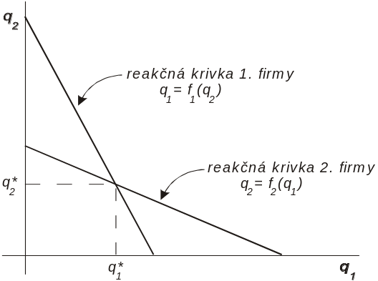
Obr. Reakčná funkcia

Bertrandov model duopolu je model s dvoma firmami vypracovaný v roku 1883. Model sa líši od Cournotovho modelu tým, že každá firma maximalizuje zisk a predpokladá, že druhá firma cenu nezmení. Bertrandov model vedie k stabilnej rovnováhe.
Stabilná rovnováha je dosiahnutá v bode, kde sa obidve krivky reakčných funkcií pretínajú (q₂*, q₁*) a firmy požadujú za výrobok rovnakú cenu. Model bol kritizovaný za to, že nezohľadňuje výrobné náklady a neberie do úvahy možnosť vstupu nových firiem.

Stackelbergov model duopolu je model trhu s dvoma firmami, ktorý vypracoval H. von Stackelberg v roku 1934 a je rozšírením Cournotovho modelu. Pracuje s predstavou duopolistu, ktorý si uvedomuje, že jeho protivník sa správa v súlade s Cournotovými predpokladmi. Tento duopolista bude konať ako monopolista, ktorý berie do úvahy rozhodnutia svojho rivala a za tejto situácie cenového vodcovstva volí cenu maximalizujúcu zisk pri obmedzení, vytváranom reakciou súperiacej firmy.

Cenové vodcovstvo je charakteristické tým, že, jedna firma v odvetví preberá iniciatívu pri vykonávaní cenových zmien a ostatné firmy ju nasledujú. Môžeme rozlišovať 3 typy cenového vodcovstva:

cenové vodcovstvo s dominantnou firmou nastáva v odvetviach ovládaných 1 veľkou firmou, ktorá stanoví ceny ako monopolista pri zvážení ponuky malých firiem tvoriacich konkurenčné olemovanie trhu. Toto olemovanie je natoľko malé, že mu neostáva nič iné, len prijať cenu stanovenú dominantnou firmou.

barometrické cenové vodcovstvo sa vyznačuje meniacou sa osobou cenového vodcu. Či cenová iniciatíva vodcu bude alebo nebude nasledovaná, závisí na tom, ako ďaleko vykonaná zmena odzrkadľuje trhové podmienky spoločné pre ostatné firmy.

koluzívne cenové vodcovstvo je charakteristické pre oligopolistické trhy, na ktorých niekoľko zavedených firiem zaberá približne rovnaký podiel na trhu a má podobné podmienky v dopyte a nákladoch. Cenová iniciatíva niektorých firiem odzrkadľuje zámery ostatných firiem. V ich implicitnom súhlase sa prejavuje prvok kooperatívneho jednania. Ak by chceli predísť cenovej vojne, výsledkom bude koluzívny typ konania.

Kartel

V predchádzajúcich modeloch sme sa zaoberali situáciami, kedy firmy vykonávali svoju činnosť nezávisle na sebe. Ak sa manažmenty firiem dohovoria na veľkosti výstupu ( objemu produkcie), tieto modely strácajú zmysel.
Kartel zabezpečuje spoločný postup firiem v oblasti výstupu (Q), tak aby sa "nepokazil“ trh. Kartel je nestabilná situácia a častým prípadom je vzájomné sa podvádzanie. Pri analýze kartelových dohôd sa často používajú modely rozhodovania známe z teórie hier (napr. dilema väzňa).
Aby sa zachoval efektívny kartel, musia mať firmy vytvorený určitý mechanizmus (systém) detekcie a trestov za podvádzanie. Ukazuje sa, že pre členov kartelu existuje vždy určité pokušenie vyrábať viac, ako určujú ich produkčné kvóty. Jedným z ľahkých spôsobov ako získať informácie o aktivitách ostatných firiem, je využiť zákazníkov ako „špiónov“, nakoľko zákazníci spoľahlivo indikujú zmeny ceny, čo môže signalizovať pokus o porušenie dohody.
Ak je manažérom umožnená nekalá kooperácia (kolúzia), zvolia taký výstup, aby maximalizovali zisk odvetvia a tento si rozdelia medzi sebou (fungujú ako monopol, ktorý vyrába vo viacerých závodoch).

6.3 Procesy

Procesom označujeme merateľnú množinu činností, ktorá je ohraničená určitou vstupnou a výstupnou udalosťou.
Procesy v reálnom podnikovom prostredí môžeme rozdeliť na:
- riadiace,
- transformačné,
- obslužné.

V roku 1993 vyšla v USA kniha autorov M. Hammera a J. Champyho „Reengineering the corporatition: a manifest for Business Revolution“. Reengineering znamená zásadnú a radikálnu rekonštrukciu podnikových procesov tak, aby bolo možné dosiahnuť dramatické zdokonalenie z pohľadu výkonnosti a zníženia nákladov.
Autori predpokladali, že je možné zlepšiť fungovanie firmy radikálnou prestavbou jej procesov. Opustili tak predpoklad postupného zlepšovania procesov, ktorý neprináša okamžité výsledky a zamerali pozornosť na „rýchle víťazstvá“ v úsporách prevádzkových a mzdových nákladov.
V nasledujúcej publikácii Hammer, m.: Agenda 21, MANAGEMENT PRESS, Praha 2002, autor ustupuje od svojich radikálnych postupov, ktoré nepriniesli požadované výsledky v podnikovej praxi (aj keď výrazne ovplyvnili myslenie mnohých manažérov) a prikláňa sa k postupnému zlepšovaniu procesov a k viackriteriálnej optimalizácii.

Transformačný proces

Riadiaci pracovníci v každej firme musia počítať s obmedzenými zdrojmi, ktoré umožňujú iba určitý rozsah transformačného procesu. Transformačným procesom nazývame koordinované činnosti, ktoré premieňajú vstupy na výstupy. Vstupy sa obyčajne označujú ako výrobné faktory (pôda, práca, kapitál, schopnosti). Akúkoľvek hospodársku činnosť možno uskutočniť len na základe súčinnosti všetkých uvedených výrobných faktorov. Technológia určuje, ako by daný cieľ mohol byť dosiahnutý pri využití rôznych výrobných faktorov, ktoré môžu byť použité v rôznych kombináciách.
Niektoré technologické obmedzenia limituje príroda, nakoľko iba určité kombinácie vstupov predstavujú prijateľný spôsob pre výrobu daného množstva produktov a firma sa tak musí obmedziť na technologicky prijateľné činnosti. Môžeme popísať všetky vzájomné kombinácie vstupov, ktoré sú technologicky prijateľné pre získanie požadovaných výstupov. Napr. polícia nemôže odčarovať vzácnosť výrobných faktorov, nemôže urobiť ľudí bohatšími a nemôže zvýšiť produktivitu práce. Môže ale zabrániť zločincom mariť úsilie ľudí, ktorí sa rozhodli zvýšiť týmto spôsobom svoj materiálny blahobyt.
Čokoľvek je možné vyrobiť z čohokoľvek. Kľúčový význam má schopnosť vybrať z množstva možných spôsobov tie, z ktorých získame najväčší výstup na jednotku vstupu.
Výstup v podobe tovarov a služieb je výsledkom transformácie vstupov. Výstup nemusí byť len hmotným statkom (napr. stroj), zdravie a znalosti sú tiež ekonomické statky. V prvom prípade je ich výrobcom sčasti „odvetvie" zdravotníctva, v druhom prípade (sčasti) vzdelávací systém. Väčšina výrobkov, ktoré používame je vyrábaná množstvom profesií, ktoré koordinujú svoje činnosti (napr. pri výrobe auta). Ďalší spôsob produkcie výstupu je realizovaný formou mnohostranných (multilaterálnych) zmlúv s majiteľmi výrobných faktorov. Napr. pri výrobe filmu producent uzatvára kontrakty so scenáristom, režisérom, hercami, kameramanmi, osvetľovačmi a ďalšími spolupracovníkmi.

Výstup je funkciou spotrebovaného množstva vstupov, čím slovne definujeme produkčnú funkciu. Výstupom sú statky, ktoré predstavujú zdroj úžitku. Vedľajším produktom sú rôzne negatívne externality. Pre tieto externality už existuje trh (limity znečistenia, ktoré sa môžu obchodovať medzi podnikmi), čo by malo znížiť negatívne dopady na životné prostredie, nakoľko to zvyšuje náklady podnikom produkujúcim znečistenie ovzdušia.

Zákon klesajúcich výnosov zodpovedá situácii, kedy pri postupnom zvyšovaní variabilného faktora kombinovaného s fixným množstvom niektorého iného faktora, hraničný výnos a neskôr aj priemerný výnos variabilného faktora od určitého bodu klesá.
Produkčná funkcia je vzťah medzi výstupom a výrobnými faktormi potrebnými na jeho výrobu.
Celkový produkt predstavuje výstup, ktorý je uplatnením daných vstupov (TP=Q). Grafický model (krivka) celkového produktu vyjadruje rôzne úrovne výstupu, ktoré je možné vyrobiť kombináciami rôznych množstiev variabilného vstupu pri konštantnom množstve fixného vstupu.
Manažéri často rozhodujú kedy je „najvhodnejší čas“ ukončiť niektoré transformácie, nakoľko pokračovaním v činnosti by sa zhoršovala kvalita výstupu, prípadne by sa zvyšovali náklady. Medzi príklady takýchto rozhodnutí patrí živočíšna výroba v poľnohospodárstve, pestovanie lesa, zavlažovanie, hnojenie atď.
Model jednofaktorovej produkčnej funkcie znázorňuje závislosť medzi jedným variabilným vstupom (L), ktorý bol použitý vo výrobe a množstvom výstupu (Q).
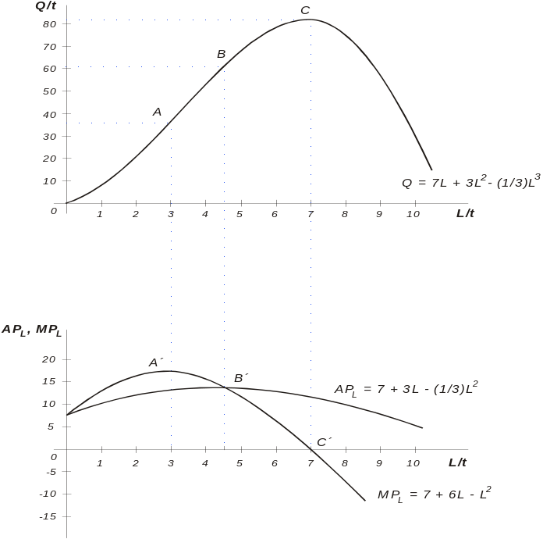

Obr. Model jednofaktorovej produkčnej funkcie

Priemerný produkt (AP_{L}) predstavuje výstup na jednotku vstupu. Tento ukazovateľ vyjadruje priemernú produktivitu práce a často sa používa ako ukazovateľ efektívnosti.
Hraničný produkt (MP_{L}) predstavuje zmenu celkového produktu v dôsledku zmeny vstupu o jednotku za predpokladu konštantného množstva všetkých vstupov. Hraničný produkt kapitálu v krátkom období nie je definovaný, nakoľko množstvo kapitálu je konštantné.

Množina všetkých kombinácií vstupov a výstupov v dlhom období je produkčná množina. V prípade dvoch vstupov je vhodným spôsobom pre ilustráciu produkčných vzťahov izoprodukčná krivka známa tiež ako izokvanta. Izokvanta zobrazuje všetky kombinácie dvoch alebo viac vstupov, s ktorými môžeme dosiahnuť stanovenú (merateľnú) úroveň výstupu. Tieto kombinácie sú efektívne v tom zmysle, že každý bod na izokvante reprezentuje minimálne množstvo vstupov, nevyhnutné pre výrobu daného výstupu.

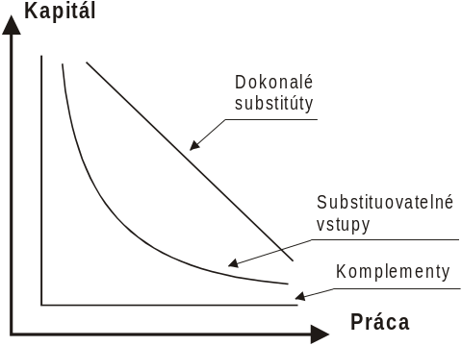
Obr. 5.3 Dvojfaktorový model (práca, kapitál) produkčnej funkcie

Najčastejšie sa používajú dva druhy modelov:
- model s komplementárnou produkčnou funkciou,
- model so substitučnou produkčnou funkciou.

a) Model s komplementárnou produkčnou funkciou
Vyjadruje vzťah medzi vytvoreným výstupom (Q) a základnými faktormi (K,L).

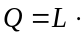 - koeficient produktivity práce
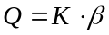 - koeficient produktivity kapitálu

Z podmienky komplementarity musí byť pomer K:L konštantný a tento označujeme ako koeficient kapitálovej vybavenosti. Pomer vyjadruje vybavenosť jednotky živej práce kapitálom.
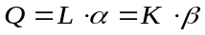
Ak by nebola splnená podmienka rovnosti, dochádzalo by k nevyužívaniu niektorého výrobného faktora. V prípade, ak by bola veličina 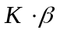> 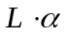 vznikne nedostatok pracovníkov, v dôsledku čoho nebude možné využiť existujúci kapitál. V opačnom prípade vznikne nezamestnanosť.
Vzájomný pomer K: L sa musí rovnať pomeru efektívnosti kapitálu a produktivity práce
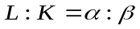
V komplementárnych produkčných funkciách nemôžeme výrobné faktory vzájomne substituovať, v dôsledku čoho musí byť výstup závislý od efektívnosti kapitálu a produktivity práce (ak neprihliadame k technickému pokroku).

b) Model so substitučnou produkčnou funkciou
Model so substitučnou produkčnou funkciou vyjadruje závislosť výstupu od faktorov K, L, ktoré sú substituovateľné a vychádza z týchto predpokladov:
výstup je funkciou dvoch výrobných faktorov (práce a kapitálu), medzi ktorými existuje možnosť substitúcie, medzi vstupom a výstupom je lineárna závislosť.

Najpoužívanejším modelom substitučnej produkčnej funkcie je tzv. Cobb-Douglasova produkčná funkcia, ktorá má tvar:
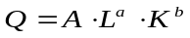
Kde A je koeficient súhrnnej produktivity výrobných faktorov, ktorý sa vzťahuje k obidvom faktorom a plní podobnú funkciu ako koeficient produktivity práce a koeficient produktivity kapitálu. Parametre "a", "b" sú koeficienty vzájomnej substitúcie výrobných faktorov (elasticity), ktoré vyjadrujú vzťah medzi zmenou výrobného faktora a ním vyvolanej zmeny Q. Veľkosť parametrov a, b, sa dá zistiť pomocou štatistických metód.
Ak 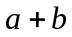=, je táto funkcia lineárne homogénna a vykazuje konštantné výnosy z rozsahu. Ak >1 funkcia má rastúce výnosy z rozsahu, ak <1, výnosy z rozsahu sú klesajúce. Izokvanta tejto funkcie má konvexný tvar.

Hraničná miera technickej substitúcie (MRTS) medzi dvoma vstupmi (napr. prácou a kapitálom) je dodatočné množstvo kapitálu, ktoré môže nahradiť veľmi malý úbytok práce pri zachovaní úrovne výstupu. Hodnota tejto veličiny je pomer hraničného produktu práce a hraničného produktu kapitálu, čo sa rovná sklonu izokvanty v tomto bode.

Znalosti sú veľmi dôležitým výrobným faktorom. Podľa ekonóma P. Romera (Paul Romer “Endogenous Technological Change,” Journal of Political Economy, 1990) má jeho model produkčnej funkcie tieto faktory:
- kapitál,
- nekvalifikovanú prácu,
- znalosti (merateľné napr. rokmi formálneho vzdelávania)
- myšlienky (merateľné počtom patentov).

V produkčnej funkcii vynecháva výrobný faktor pôdu, nakoľko vzhľadom na niektoré obdobné charakteristiky pôdy a kapitálu začlenil túto do faktora kapitál.
Romerova teória vysvetľuje, prečo ekonomika Južnej Kórei výrazne predstihla ekonomiku Indie. Kórejský dôraz na vzdelávanie je hlavným rozlišovacím faktorom (investície do kapitálu sa príliš nelíšia).

6.4 Náklady

Náklady vyjadrujú peňažné ocenenie výrobných faktorov (vstupov). Náklady sú to, čoho sa musíme vzdať, aby sme prostredníctvom kúpy, výmeny alebo výroby získali niečo iné. Náklady príležitosti (Opportunity cost) sa niekedy označujú ako náklady voľby, alebo alternatívne náklady. V reálnom svete so vzácnymi zdrojmi sú náklady príležitosti kladné.
Manažéri potrebujú informácie o nákladoch pre:
- rozhodovanie, kedy náklady vyjadrujú možné finančné dôsledky rozhodnutí,
- plánovanie pri zmenách nákladov v súvislosti s danými alebo očakávanými situáciami,
- určovanie cien pri nákladovom spôsobe stanovovania cien,
- manažérsku kontrolu v rámci finančnej kontroly organizácie.

Ekonomická teória rozlišuje náklady na implicitné a explicitné.
Implicitné náklady (ekonomické) sú náklady, ktorých existencia je založená na princípe nákladov príležitosti. Často je to v súvislosti s nákladmi na kapitál, kedy skúmame možnosti alternatívneho použitia daného kapitálu.
Explicitné náklady (účtovné) sú reálne náklady, ktoré sú zachytené v účtovných dokladoch.
V teórii nákladov vychádzame z modelu produkčnej funkcie, ktorá je základom pre konštrukciu krivky nákladov. Všetky krivky nákladov vychádzajú z produkčnej funkcie v krátkom období, obsahujúcej jeden variabilný a jeden fixný vstup.
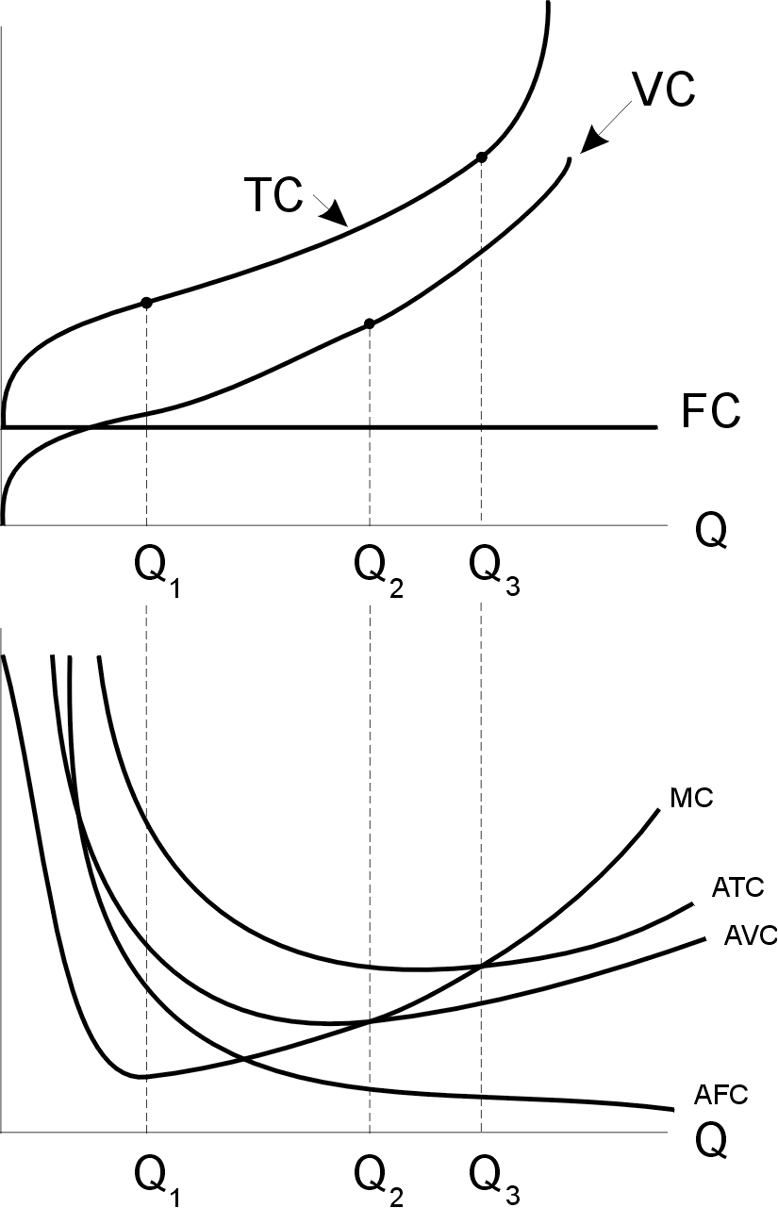
Celkové náklady (TC) v krátkom období⁹ v závislosti od produkovaného výstupu (Q₁, Q₂, Q₃) delíme na variabilné (VC) a fixné (FC) čo zodpovedá platbám za variabilné a fixné vstupy. ATC, AVC a AFC sú priemerné náklady na jednotku výstupu.

Obr. Závislosť nákladov od úrovne výstupu (produkcie) v krátkom období

Hraničné náklady (MC) sú náklady pri výrobe dodatočnej jednotky výstupu.
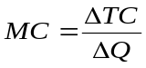
kde ΔTC značí zmenu celkových nákladov a ΔQ zmenu výstupu o jednotku. V krátkom období je krivka hraničných nákladov od určitej úrovne výstupu rastúca v dôsledku pôsobenia zákona klesajúcich výnosov. Na veľkosť hraničných nákladov nemá vplyv veľkosť fixných nákladov. Hraničné náklady sú určené iba variabilnými nákladmi. Krivka MC pretína krivky priemerných celkových nákladov (ATC) a krivku priemerných variabilných nákladov (AVC) v ich minimách.

Náklady na produkciu výstupu môžu byť rozdelené do dvoch skupín (fixné a variabilné). Z účtovného hľadiska je bod vyrovnania daný objemom výroby, ktorá pri danej predajnej cene pokrýva všetky fixné a variabilné náklady.

Fixné náklady
Bod vyrovnania = ----------------------------------------------------------
Predajná cena - Variabilné jednotkové náklady

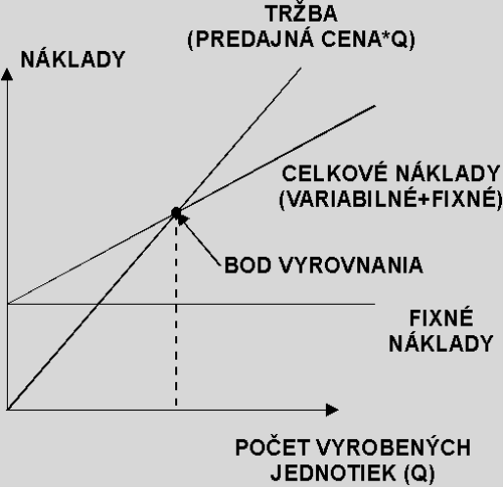

Obr. Grafické znázornenie bodu vyrovnania

Uvedený model môžeme použiť na simuláciu rôznych rozhodnutí (napr. čo sa stane s „bodom vyrovnania“ ak znížime fixné náklady, prípadne zvýšime cenu). V zložitejšom modeli pracujeme s nelineárnymi závislosťami.
Podrobnejšie je rozpracované v KUDERA, J.: Moderní teorie firmy, Grada Publishing, Praha 2000
V dlhom období sú variabilné všetky vstupy, ktoré používa firma. V prípade dvoch výrobných faktorov môže firma meniť množstvo práce aj kapitálu a celkové náklady sú variabilné. Sklon krivky priemerných nákladov v dlhom období je pri danej produkcii priamym odrazom výnosov z rozsahu. Ak výnosy rastú, krivka LAC s výstupom klesá (platí tiež opak). Krivka LAC v tvare U zodpovedá výrobnému procesu, ktorý vykazuje najskôr rastúce, potom konštantné a nakoniec klesajúce výnosy z rozsahu. Krivka LAC je vytváraná príslušnou skupinou kriviek SAC, pričom tieto sa dotýkajú krivky LAC v jednom bode bez ohľadu na svoj tvar a tvoria tzv. obalovú krivku. V dlhom období existuje vzťah medzi dlhodobými priemernými nákladmi (LAC) a počtom firiem, ktoré obsluhujú trh. V dlhom období môžu hraničné náklady rásť, klesať alebo zostať konštantné v závislosti na úsporách z rozsahu.

Programy znižovania nákladov

Znižovanie nákladov je nezastupiteľným faktorom konkurenčnej schopnosti podniku. Základná úvaha pri znižovaní nákladov sa odvíja od trhu. Myslenie zamerané na trh a náklady je dôležitá filozofia tohto procesu. Koncepcia cieľových nákladov je kritická, pretože tieto náklady sa musia naozaj dosiahnuť, aby výrobok bol konkurencieschopný a ziskový na určenom trhu. Na znižovanie nákladov vo firme sa môže použiť:

a) Hodnotová analýza je tvorivý prístup, ktorého cieľom je účinná identifikácia neužitočných nákladov, to znamená nákladov, ktoré nezabezpečujú ani kvalitu, ani úžitkovosť, prípadne vzhľad alebo iné požiadavky zákazníka na výrobok.

Hlavné oblasti použitia hodnotovej analýzy vo firme sú:
- vstupy, kde je hlavným cieľom zefektívnenie nákupu zdrojov. Jedná sa o vyhľadávanie nových (výhodnejších) zdrojov pre dodávky materiálu, surovín a polotovarov za výhodnejších podmienok. K riešeným problémom patrí kombinácia množstva, kvality a cien nakupovaných tovarov, doprava, dodacie lehoty, spoľahlivosť dodávateľov s cieľom zvýšiť efektívnosť vstupov.
- substitúcia surovín, ktorá patrí k najčastejším oblastiam úspor nákladov. Suroviny sú analyzované podľa dôležitosti, akú zaujímajú vo výrobnom procese a možnosti substitúcie za lacnejšie suroviny (napr. nahradenie kovov plastami).

b) Rozhodovanie „vyrobiť alebo kúpiť“
Medzi časté strategické rozhodovanie manažérov vo firme môžeme zaradiť rozhodovanie „vyrobiť alebo kúpiť“ (Make or Buy), nakoľko správna voľba významne znižuje fixné náklady a robí podnik pružnejším.

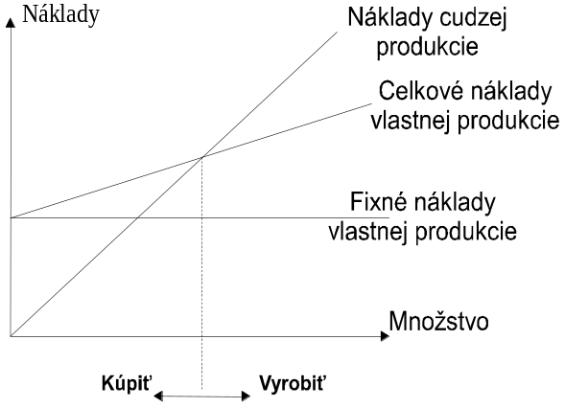

Obr. 5.6 Hranice rozhodovania

Medzi ďalšie kritéria rozhodovania patria:
-ochota investovať -personál -priestory pre realizáciu
-voľná kapacita -likvidita -know-how (vedieť ako)
-kvalita -nezávislosť -spoľahlivosť dodávateľov
-nadobúdací trh -odbytové množstvo -technológia produkcie
Všetky tieto kritéria je potrebné porovnať s možnosťami vlastnej produkcie alebo nákupu.

Rozhodovanie „vyrobiť, alebo kúpiť“ na úrovni domácností je ovplyvnené disponibilným príjmom domácnosti, cenovou úrovňou služby a časovou tiesňou rodiny.

Znižovanie nákladov je významnou úlohou manažérov firiem. V úsilí pri znižovaní nákladov sa manažéri často dopúšťajú chýb, ktoré majú dopad na fungovanie firmy.

c) Alokačné rozhodnutia
Význam dopravnej polohy v zmysle vzdialenosti od trhu spracoval nemecký ekonóm Johann Heinrich von Thünen (1783 - 1850) do modelu optimálneho rozmiestnenia pestovania plodín vzhľadom na centrum dopytu. Základným princípom alokačných rozhodnutí je, že výrobky sa nespotrebúvajú na tom mieste kde sa produkujú, resp. že vstupy a zdroje sa nenasadzujú tam, kde vznikajú. Pre výrobcu a kupujúceho na zásobovacom alebo odbytovom trhu platia rôzne ceny, ktorých rozdiel spôsobujú dopravné náklady. Dopravné náklady majú v alokačnej teórii dôležitú úlohu, nakoľko priamo súvisia s problémom prekonania fyzickej vzdialenosti. Dopravné náklady tvoria cenovú prirážku (zvyšujú cenu výrobku), čo nám umožňuje použiť nástroje mikroekonomickej analýzy pri posudzovaní rôznych stratégii pri obsluhe trhov.
V závislosti od územného rozloženia môže proti priestorovo koncentrovanej ponuke stáť v priestore rozptýlený dopyt, alebo opačne. Dôležité je, v akom prostredí (z pohľadu konkurencie) vzniká trhová cena.
Ak vychádzame z predpokladu, že výrobca požaduje za výrobok pevný jednotkový výnos (MR), skutočná cena (P) tvorí v priestore cenový lievik. O čo viac je kupujúci vzdialený od výrobcu, o to vyššie dopravné náklady musí mať započítané v cene. V tomto modeli sa priestorové kruhy, ktoré označujú miesta s rovnakými dopravnými nákladmi nazývajú izotimy.
Ak výrobca musí najskôr tovar dopraviť na miesto odbytu, a až potom ho tam môže predávať, vznikajú pre neho dopravné náklady. Ak znázorníme jednotkový výnos v závislosti od vzdialenosti k odbytovému trhu vznikne tzv. cenový kužeľ.

Trhová oblasť dodávateľa je priestorovo ohraničená, nakoľko skutočná cena pre spotrebiteľov (výrobná cena plus dopravné náklady) je od určitej vzdialenosti taká vysoká, že už po tomto výrobku klesá dopyt. Táto hranica trhového priestoru sa označuje ako hranica dosahu, ktorá je určená správaním sa spotrebiteľov (od toho či ide o substitúty, komplementy, resp. či produkty uspokojujú základné, alebo luxusné potreby). Hranice dosahu sú určené podmienkami dopytu, dopravy a výroby. Napríklad kníhkupectvo potrebuje väčší „obslužný priestor“ ako pekár alebo predajňa potravín. Pre riešenie tohto problému môžeme použiť nasledovné cenové stratégie:
- jednotná cena z miesta vyskladnenia, pri tejto stratégii výrobca požaduje jednotnú cenu a spotrebitelia znášajú dopravné náklady v závislosti od svojho miesta lokalizácie (vzdialenejší zákazníci kupujú výrobok drahšie). Dôsledkom je pokles dopytu s rastúcou vzdialenosťou od miesta výroby. Táto vzdialenosť ohraničuje trhový priestor predávajúceho.
- jednotná spotrebiteľská cena, pri tejto stratégii výrobca požaduje od každého spotrebiteľa rovnakú cenu bez ohľadu na jeho lokalizáciu. Spotrebitelia lokalizovaní v blízkosti miesta výroby znášajú vyššie náklady na dopravu, vzdialenejší spotrebitelia „platia“ menej. Nakoľko každý spotrebiteľ platí rovnakú cenu, vytvára sa dopyt po rovnakom množstve. Hranica trhového priestoru nie je v tomto prípade určená spotrebiteľom, ale výrobcom.
Spotrebitelia lokalizovaní v blízkosti miesta výroby budú uprednostňovať pevnú (fixnú) cenu z miesta vyskladnenia a sami zaplatia dopravné náklady. Spotrebitelia na okraji trhového priestoru budú uprednostňovať jednotnú spotrebiteľskú cenu. Ak majú možnosť voľby medzi týmito stratégiami, tak výrobca maximalizujúci zisk ich správanie zohľadní pri tvorbe ceny.

Okrem produkčnej funkcie výrobcu a elasticity dopytu je hranica trhového priestoru závislá od hustoty osídlenia a dopravných taríf. Lokalizačné rozhodnutia manažérov sú veľmi dôležité, nakoľko môžu významne ovplyvniť budúce náklady.

Najčastejšie chyby pri znižovaní nákladov:
- znižovanie nákladov bez určenia príčin rastu nákladov.
Vždy je potrebné najskôr analyzovať faktory rastu nákladov predtým, než sa začne rozhodovať o opatreniach na zníženie nákladov.

- znižovanie nákladov bez posúdenia segmentácie firmy.
Neexistujúca alebo nelogická segmentácia firmy je častou príčinou nákladových problémov. Takáto firma je pre štandardné výrobky drahá a pre zákaznícky orientované výrobky je málo pružná, čo spôsobuje nákladové problémy.

- znižovanie nákladov bez optimalizácie procesov.
Nehospodárne procesy sú jedným z najvýznamnejších faktorov rastu nákladov. Zamestnanci jedného útvaru väčšinou nemajú ani tušenie, aké dôsledky má spôsob práce v nadväzujúcich útvaroch. Aktuálnou úlohou je odstránenie problémov v koordinácii a v informovanosti.

V mnohých prípadoch často prevládajú plošné a narýchlo zostavené opatrenia orientované hlavne na zníženie počtu zamestnancov.

6.5 Úspory z rozsahu

Za hlavné faktory úspor z rozsahu považujeme:
  - vyššiu špecializáciu a lepšiu deľbu práce pri väčších objemoch výroby,
  - dokonalejšiu organizáciu výroby pri väčších objemoch výroby,
  - dostatok kapitálu na nové technológie u veľkých firiem
  - možnosti dokonalejšieho využitia surovín a materiálov, napr. vo forme tzv. vedľajších výrobkov veľkých firiem,
  - lepšie podmienky pre rozvoj výrobkov a technológii veľkých firiem.

Výnosy z rozsahu označujú veľkosť zmeny výstupu pri zmenenom množstve všetkých vstupov. Ak sa znásobia vstupy (napr. 2x) a výstup sa zväčší o rovnaký násobok, hovoríme o konštantných výnosoch z rozsahu. Ak sa výstup zvýši menej ako 2x, hovoríme o klesajúcich výnosoch z rozsahu. Pri viac ako dvojnásobnom náraste výstupu, sa jedná o rastúce výnosy z rozsahu. Dôležitá je skutočnosť, že dochádza k zmene všetkých vstupov (pri klesajúcich výnosoch sa mení iba jeden variabilný vstup).
Zákon ekonómie času, alebo zákon úspory času je všeobecný ekonomický zákon, podľa ktorého je nevyhnutné dosahovať maximum výsledku pri minime nákladov spoločenskej práce.
Časovaná dodávka komponentov radikálne znižuje zásoby. Znižovanie zásob sa prenáša do úspor za priestor, prenájom budov, do nižších daní, poistného a nákladov. Informačné technológie umožňujú rozptýlenie výroby mimo nákladných mestských centier. Hoci vstupná cena počítačov, softvéru, informácií a telekomunikácií môže byť vysoká, firmy potrebujú na tú istú produkciu menší kapitál než v minulosti. Schopnosti (ľudský kapitál) redukujú potrebu surovín, práce, času, priestoru, kapitálu a stávajú sa hlavným zdrojom rozvinutej ekonomiky.

6.6 Podnikateľský zisk a strata

Podnikateľ má schopnosť „vycítiť“ alebo vytušiť, kde môže byť dosiahnutý zisk. Táto situácia je tiež príkladom, kedy sa predáva „jedna komodita“ za rôzne ceny na rôznych miestach „rovnakého“ trhu.

Podnikateľský zisk a strata z obchodných transakcií (vyjadrená v peniazoch) je zvýšenie (zisk) alebo zníženie (strata) ekvivalentu čistých aktív (celkových aktív mínus celkových záväzkov) jednotlivca alebo podnikateľskej jednotky počas určitého časového obdobia.
Podnikateľské zisky a straty vznikajú v dôsledku:
- neistoty v budúcom dopyte spotrebiteľov,
- neustálych zmien v dopyte a ponuke rôznych ľudských a hmotných výrobných faktorov, ktoré nepretržite vytvárajú nové príležitosti pre lepšie prispôsobenie produkcie očakávaným, alebo vytváraným potrebám spotrebiteľov,
- nevyhnutného času na výrobu,
- rozdielnej schopnosti podnikateľov predvídať zahájenie výroby (podľa naliehavosti spotrebiteľov),
- alternatívnych výrobných postupov,
- využitia intervenčnej moci pomocou korupcie a podplácania, kedy je výhodnejšie spoliehať sa na pomoc ľudí v politických funkciách ako na uspokojovanie potrieb spotrebiteľov.

Jediný zdroj, z ktorého pramení zisk podnikateľa je schopnosť predvídať budúce požiadavky spotrebiteľov lepšie než ostatní. Keby všetci podnikatelia dokázali správne predpovedať budúci stav trhu neexistovali by zisky ani straty.
Zisky a straty sú javom, ktorý spočíva v odchýlke od „normality“. Zisk sa dosahuje prispôsobením využitia ľudských a hmotných výrobných faktorov zmeneným podmienkam. Je nezmyselné pripisovať celý výrobok dodávateľom práce a zabúdať na príspevok dodávateľov kapitálu a podnikateľských nápadov.
Zisk je výsledkom nesúladu medzi prianím spotrebiteľov a jednaním podnikateľov. Prispôsobenie výrobných činností zmenám spotrebiteľského dopytu je vždy zdrojom ziskov. Čím väčší je rozdiel medzi skoršími výrobnými činnosťami a tými, ktoré reagujú na novú štruktúru dopytu, tým je potrebné väčšie prispôsobenie a tým väčšie zisky dosiahnu tí, ktorým sa prispôsobenie najlepšie podarí.
Podnikateľské zisky a straty sú spoločenským ocenením príspevku jednotlivcov a ostatných podnikateľských jednotiek k blahobytu a uspokojovaniu spoločnosti. Podnikateľské zisky a straty sú prostriedkom ktorý používajú spotrebitelia k presunu kontroly nad kapitálom a riadením výroby do rúk tých, ktorí preukázali svoju schopnosť slúžiť spotrebiteľom.

6.7 Sociálna spravodlivosť

Politika je plná vášnivých sporov o tom, aký zisk je ešte primeraný, či sú extrémne platy niektorých jednotlivcov oprávnené, alebo či sú existujúce majetkové rozdiely diktované trhovým mechanizmom spravodlivé.
Oprávnené vlastníctvo by malo splniť nasledovné podmienky:
- svoj nárok na danú vec získam, ak s ňou spojím svoju prácu (podmienka práce),
- svoj nárok môžem uplatniť len v prípade, ak majú aj iní naďalej dosť možností privlastniť si rovnako dobrý statok (podmienka nevyčerpateľnosti),
- nemôžem si činiť nárok na niečo, čo sa vymyká mojim skutočným potrebám (podmienka miery, resp. striedmosti).
Rovnosť príležitostí sa nevyskytuje v žiadnej oblasti súťaženia, či už spoločenského alebo biologického. Spotrebiteľov nezaujíma otázka, či ľudia ktorí im tvoria ponuku začínali, alebo nezačínali za rovnakých podmienok.
Nerovnosť jednotlivcov z pohľadu bohatstva a príjmu je základnou črtou trhového hospodárstva. Nepriamy tlak, ktorý donucuje jednotlivca prispievať určitým dielom k spoločnému úsiliu vytvára cenová štruktúra (každému jednotlivcovi sa priraďuje určitá odmena a je na zodpovednosti jednotlivcovi, ako využije svoje nadanie). Priamy tlak sa dosahuje donútením, ktoré vykonáva policajná moc a zabraňuje tak konaniu, ktoré je spoločensky škodlivé. Ak nie je zodpovednosť vymáhaná cenovou štruktúrou trhu a ňou vyvolanou nerovnosťou príjmov a bohatstva musí byť vynútená metódami priameho donucovania.
Rovnosť príjmov ako základný atribút chápania spravodlivosti je v spoločnosti nedosiahnuteľná. Človek nesie pečať individuality a jedinečnosti. Každé úsilie ľudstva, aby sme si všetci boli rovní, je odsúdené na zlyhanie. Kto má rozhodovať, čo je spoločensky dobré a čo nie? Jedna skupina ľudí môže inej len nanútiť svoju predstavu o tom, čo je sociálne. Takéto nanútenie je však v konečnom dôsledku nespravodlivé, lebo jedna záujmová skupina určuje pravidlá pre všetky skupiny. O tom, či bude v rámci fungovania trhu niekto úspešný alebo nie, nerozhoduje kritérium spravodlivosti, ale len to, do akej miery vyhovieme „pravidlám hry“. V rámci pravidiel fungovania trhovej ekonomiky nie je problém príjmová nerovnosť, tú totiž spôsobuje len naša prirodzená nerovnosť v záujmoch, v schopnostiach, a v cieľoch ľudí. Spravodlivé je, keď majú ľudia rovnakú pozíciu pred zákonom (nie je možné urobiť z černocha belocha. Černochovi však možno dať rovnaké práva ako má beloch a umožniť mu tak, pri rovnakom výkone aj dosiahnuť to isté, čo beloch).
Ak neodoláme a zarovnáme príjmy na približne rovnakú úroveň, aby sme dali viac chudobným, poškodíme najviac práve ich. Ak totiž prerozdelíme kapitál od majetných k nemajetným, spôsobíme nedostatok zdrojov na investície do ekonomiky. Spoločnosť ako celok tak obetuje v prospech rovnosti hospodársky rast.
Politiky, ktoré sú nepriateľské voči trhu môžu pripraviť spotrebiteľa o väčšiu časť výhod ako by získali z podnikateľských aktivít bez týchto zásahov.

Prednaska 8. - klucove slova
-MRTS (Marginal Rate of Technical Substitution) :
substituty - nahradzanie prace kapitalom (pouzitie robotov namiesto ludi)
-grafom je izokvanta
-vytvorenie pracovnych miest na ukor platov
-ak sa ludska praca nahradi robotmi, hrozi, ze bude coraz tazsie najst si aj lacno pratenu pracu
komplementy - spolupraca (bager a bagrista)
-grafom je krivka tvaru L
-vytvorenie pracovnych miest na zaklade pridania (sprievodca v autobuse predavajuci listky a vodic, ktory iba riadi, clovek pri pumpe na cerpacej stanici)

cena = naklady + zisk
rozhodovanie = porovnavanie + premyslanie
planovanie
kontrola
zisk(strata) = trzby - naklady (implicitne + explicitne)
implicitne naklady - co by bolo, keby ... tam namiesto ihriska bolo nakupne centrum
explicitne naklady - skutocne naklady
fixne naklady - naklady, ktore sa nemenia s intenzitou cinnosti firmy (leasing splatky, mzdy)
variabilne naklady - naklady, ktore sa menia s intenzitou cinnosti firmy (benzin)
TC = FC + VC (celkove n = fixne n + variabilne n)

TC
VC
FC
Q
P
G - podiel na trhu
€/Q

graf hranicnych nakladov - dodatocne naklady na jednotku (vacsi byt, poloha byvania)

ako znizit naklady?
-hodnotova analyza
-vyrobit alebo kupit - mat vlastne alebo prenajat

Prenajom
Kupa
FC
Q
P
vyrobit
kupit

-cenovy lievik - s rastom vzdialenosti rastie cena tovaru
-hranica dosahu - zakaznik uvazuje, ci si to kupi; je dana ochotou spotrebitela si nieco kupit (pivo v prasku, zlisovany toaletak namiesto toaletaku, hranate melony) 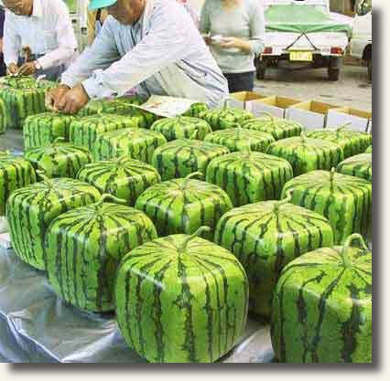
dno lieviku sa nazyva jednotna cena z miesta vyskladnenia (exv)
priamka nad dnom vrchola je jednotna spotrebitelska cena, ktora je dana nakladmi na dopravu
Dovoz do urcitej vzdialenosti zadarmo :) - potom je doprava v cene

-Uspory z rozsahu
-namiesto toho, aby mala kazda fakulta katedru matematiky, zriadime jednu centralnu katedru matematiky (lacnejsie), tato skrutka pasuje aj na kiu ceed aj sportage
-centralne nakupy u jedneho dodavatela => vacsi nakup je dlhodobo vyhodnejsi nez mensi

Podnikatelsky zisk vznika, ked podnikatel spravne odhadne buduci vyvoj

neda sa vytvorit rovnost prilezitosti: nevytvarat prekazky vstupu do podnikania, ale ani neudrzovat pri zivote firmu, ktora uz bankrotuje tj. to co nefunguje, nechame skrachovat

rovnost prijmov a rovnost prilezitosti je prakticky nedosiahnutelna.

